DJEČJI VRTIĆ LEKENIK

JELOVNIK
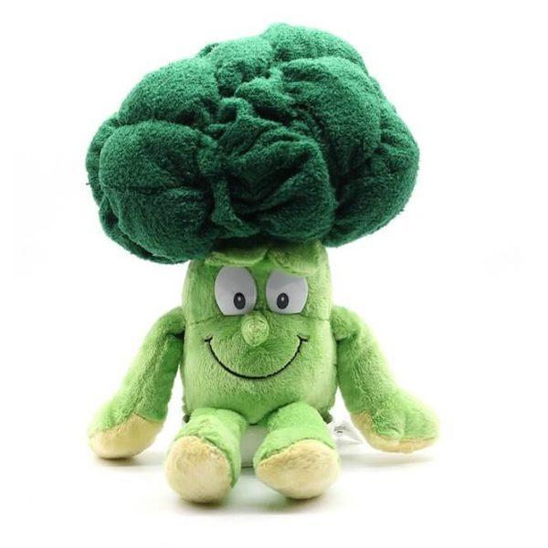
17.1.-21.11.2022.

PONEDJELJAK
Doručak- planinski kruh, namaz s vlascem ili pekmez, čaj
Užina- banana
Ručak- pulubijeli kruh, varivo od poriluka sa suhim mesom, kolač od rogača i jabuka
Užina- tekući jogurt, kukuruzne kiflice

UTORAK
Doručak- griz na mlijeku ili zobene pahuljice
Užina- narandža
Ručak- špagete bolognese, cikla
Užina- puding od vanilije i čokolade

SRIJEDA
Doručak- primorski kruh, pašteta od tune ili med, kakao
Užina- jabuka
Ručak- kruh polubijeli, pečena svinjetina sa ječmenom kašom i povrćem
Užina- čokoladna tortica

ČETVRTAK
Doručak- kukuruzni kruh, linolada ili margo, čaj
Užina- kruška
Ručak- juha od rajčice, panirani štapići od lignji, grah salata
Užina- bakin kruh, pileća salama u ovitku

PETAK
Doručak- čokolino, cornflakes ili voćne žitarice, mlijeko
Užina- povrtni štapići
Ručak- juha od povrća, francuski krumpir, kupus salata
Užina- voćni mix

Jelovnik sastavili: kuharice Horvatinec/Golub i zdravstveni voditelj Alen Sadiković
Vrtić zadržava pravo izmjene jelovnika.

